Pressemitteilung
September 2022

Partnerschaft mit deutschem Handball-Meister
Weinor sponsert SC Magdeburg

Neben seinem erfolgreichen Sponsoring der Fußball-Clubs 1. FC Köln und Fortuna Köln am rheinischen Firmensitz engagiert sich der Sonnen- und Wetterschutzexperte Weinor ab sofort auch für den Handball-Traditionsverein SC Magdeburg. Damit zeigt der Hersteller von Markisen, Terrassendächern und Glasoasen Flagge für seinen Produktionsstandort Möckern in unmittelbarer Nähe der Landeshauptstadt. Mit dem Sponsoring des amtierenden Deutschen Meisters steigt Weinor sofort ganz oben in der ersten Spielklasse ein.

Ab der neuen Saison engagiert sich Weinor als offizieller Sponsor des SC Magdeburg. Seit September ist das Unternehmen in der 7.000 Zuschauer fassenden Getec-Arena mit Werbung präsent.

Sponsoring als Bekenntnis zum Produktionsstandort
Für den Leiter des Weinor-Werks in Möckern Frank Rappholz ist das Sponsoring ein vielversprechender Weg, um das Unternehmen in Magdeburg und Umgebung noch tiefer zu verankern: „Wir betrachten das Sponsoring des SC Magdeburg als ein wichtiges Instrument, um unsere Verbundenheit mit dem Produktionsstandort Möckern zu unterstreichen und die Marke Weinor in Magdeburg und Umgebung noch bekannter zu machen. Nicht zuletzt versprechen wir uns auch positive Effekte auf die Personalgewinnung vor Ort.“ Mit Blick auf die Führungsposition des Vereins fügt er augenzwinkernd hinzu: „Als Marktführer in Nordeuropa für Sonnen- und Wetterschutz auf der Terrasse wissen wir, was es heißt, den Platz an der Spitze zu verteidigen.“

Traditionsverein mit Erfolgsgeschichte
Der SC Magdeburg ist einer der erfolgreichsten Vereine der deutschen Handballgeschichte. Als erster deutscher Verein gewann er 2002 die EHF Champions League im Handball. Mit dem Gewinn der EHF European League 2021, des IHF Super Globes 2021 und der Deutschen Meisterschaft 2022 eroberte der Club allein 33 Titel im Herrenbereich – nur der THW Kiel hat in Deutschland mehr Titel gewonnen. Gegründet wurde der Verein im Jahr 1955. Zu sozialistischen Zeiten gewann er zehn DDR-Meistertitel sowie 1978 und 1981 den Europapokal der Landesmeister. Als eines von insgesamt zwölf DDR-Teams wurde der SC Magdeburg dann ab 1992 in die gesamtdeutsche Bundesliga eingegliedert.

Medienkontakt:
Christian Pätz
Weinor GmbH & Co. KG || Mathias-Brüggen-Str. 110 || 50829 Köln
Mail: cpaetz@weinor.de || www.weinor.de
Tel.: 0221 / 597 09 265 || Fax: 0221/ 595 11 89

Der Text sowie hochauflösendes Bildmaterial und weitere Informationen stehen Ihnen unter www.weinor.de/presse/ zur Verfügung.

Bildmaterial:

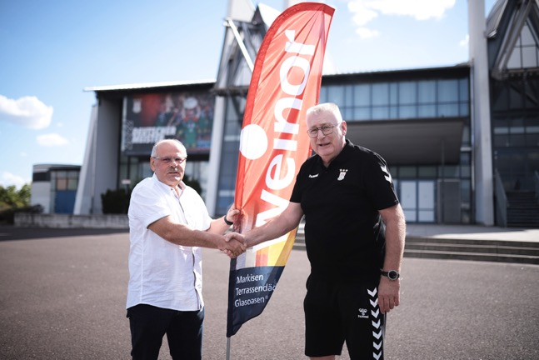
Bild:
Frank Rappholz, Weinor-Werkleiter in Möckern (links im Bild)
mit Gunar Schimrock, Marketing und Vertrieb SC Magdeburg

Fotos: Weinor GmbH & Co. KG

